Četrtek, 2.4.,4.s
SLJ :
Včeraj si ugotavljal, da je za prošnjo potrebno uporabiti besedo prosim. Rešitve imaš v spletni učilnici. Kako pa napišemo prošnjo se boš naučil danes.
V Dz na st. 78 in 79 imaš napisane različna besedila. Dobro jih preberi in nato reši naloge na st. 79 in 80. Besedilo- prošnjo pri 8. nalogi napiši na računalnik in mi jo pošlji.
MAT :
Upam, da si včeraj dobro ponovil poštevanko. Rešitve imaš v spletni učilnici.
Danes se boš s pomočjo interaktivne gradiva na Radovednih pet naučil, kako pisno delimo števila. Odpri si matematiko /inteaktivno gradivo / st.18-3 (deljenje večjih števil brez prehoda). Spodaj klikni na 2. spiralo (pisno deljenje na kratek način) . Spodaj boš videl puščico, na katero klikaš, da se ti prikaže ves postopek. Oglej si vsaj dvakrat. Nato si prepiši iz DZ st. 73 ta račun- delimo na kratek način.
Prepiši si še naslednji primer :
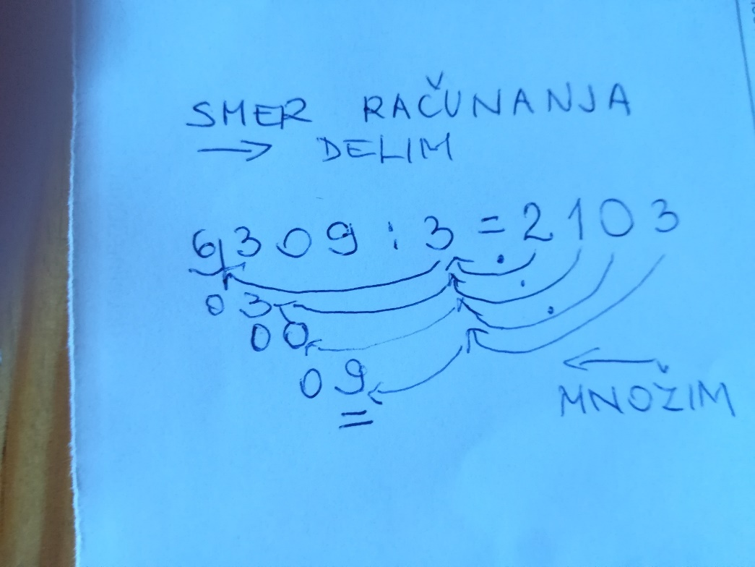
Računaš in govoriš takole :
6 deljeno s 3 je 2, ker je 2 krat tri 6 in nič ne ostane ( zato napišeš pod 6 nič in prepišeš naslednjo številko ).
3 deljeno s 3 je 1, ker je 1 krat 3 3 in nič ne ostane. (napišeš nič in prepišeš naslednjo številko)
0 deljeno s 3 je 0, ker je 0 krat 3 0 in nič ne ostane (napišeš 0 in prepišeš 9)
9 deljeno s 3 je 3, ker je 3 krat 3 9 in nič ne ostane, zato narediš dve črtici.
Vedno po deljenju naredimo tudi preizkus s pisnim množenjem :
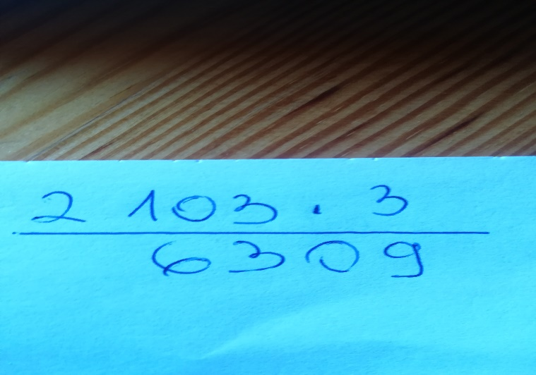
Upam da ti bo šlo. Preizkusi se na strani 74 in 75. Ne pozabi podpisovati in narediti preizkusov !
NIT :
Ponovno preberi besedilo v učbeniku. Nato odpri DZ na strani 78. naredil boš raziskavo v tvoji družini in napisal nalogo 1. Ker nisi v šoli naloge 2 ne moreš narediti. Sedaj si oglej nalogo 3 in na spletu poišči kakšno zanimivost o teh celinah, ki ti bodo v pomoč pri reševanju naloge 3 in 4.
DRU : Dokončaj odgovre.

